**INICIO DEL PROYECTO 11/05/2015**

Instalación y configuración LDAP:

<http://somebooks.es/?p=3445>

<http://www.ite.educacion.es/formacion/materiales/85/cd/linux/m6/autentificacin_del_sistema_con_openldap.html>

---------------------------------------------------------------------------------------------  
Utilización:

- Máquina virtual LDAP

- Máquina virtual Moodle

- Máquina virtual cliente Ubuntu  
  
---------------------------------------------------------------------------------------------  
  
Máquinas virtuales:  
  
Para poder emular las máquinas virtuales con las que he trabajado en este proyecto  
he estado usando el software Openstack que me ha facilitado el centro, trabajando desde casa a través de una VPN, un software realmente bueno y fiable.  
  
  
**Instalación y configuración del servidor Moodle:**  
  
La instalación es a través del repositorio GIT, recomendado para desarrolladores y aparte hace que las actualizaciones sean más simple y rápidas.

**Configurar la autenticación a través de un servidor LDAP:**

(Para esto necesitamos instalar php en nuestro servidor ldap)

<https://docs.moodle.org/all/es/Autenticaci%C3%B3n_LDAP#Escenario_B.C3.A1sico>

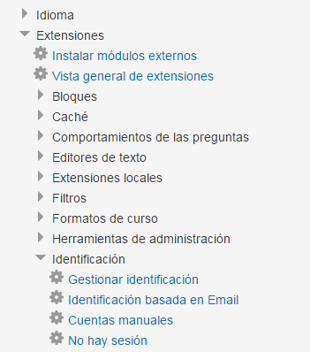

**Instalación y configuración de LDAP:**